

Projet de développement du

Logiciel Ascenseur

Dossier de définition du logiciel

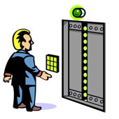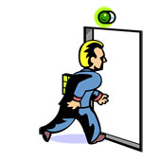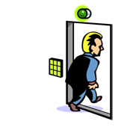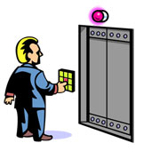

1 Introduction 3
2 Spécification des exigences du logiciel ascenseur 5
2.1 Exigences fonctionnelles 5
2.1.1 Les fonctionnalités de l'usager 5
2.1.2 Synthèse du fonctionnement du logiciel 9
2.2 Exigences non fonctionnelles 10
2.3 Description détaillée des interfaces du logiciel 10
3 Conception du logiciel ascenseur 11
4 Annexe A – Glossaire 12

Introduction

L’objectif du projet est de développer un logiciel embarqué dans un système ascenseur. Le rôle de ce logiciel est de piloter les éléments mécaniques du système ascenseur au travers d’un élément HW. Ce logiciel est appelé « logiciel ascenseur ». Ce document présente la définition du logiciel ascenseur, à deux niveaux :
- Définition externe : la spécification des exigences du logiciel, présentant le comportement externe du logiciel
- Définition interne : la conception du logiciel, présentant les choix structurants concernant le code

Rappel du contexte

Le système ascenseur permet à des personnes, des usagers, de se déplacer d'un étage d’immeuble à l'autre.


Le système ascenseur est constitué de trois types d’éléments :
- Des éléments mécaniques (e.g. portes, boutons …), assemblés au sein d’une cabine ou d’un étage
- Un élément HW, commandant les éléments mécaniques (e.g. commande d’ouverture d’une porte)
- Un élément SW, pilotant les éléments mécaniques par l’intermédiaire de l’élément HW, appelé « logiciel ascenseur »

Le système ascenseur n'est aujourd’hui constitué que d’une une seule cabine et de quatre étages. Mais le logiciel devra pouvoir facilement évoluer vers un système à plusieurs cabines et un nombre d’étages variable.

Chaque étage est constitué des éléments mécaniques suivants :
- Un moyen d’appel constitué d’un seul bouton d’appel (le bouton vert dans le schéma ci-dessus)
- Une porte d’étage
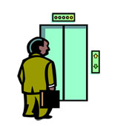

La cabine est constituée des éléments mécaniques suivants :
- Un sélecteur d’étage, constitué d’un ensemble de boutons de sélection
- Un dispositif mécanique d’entraînement appelé entraînement.



Dans un souci de simplification, le système ascenseur ne peut traiter qu'un seul service à la fois, appel ou sélection. De plus, ce service ne peut être pris en compte que lorsque l'ascenseur est arrêté, portes fermées. Néanmoins, le logiciel devra être conçu pour pouvoir évoluer facilement vers un ascenseur à mémorisation de plusieurs services.

Processus de développement utilisé dans le projet

Ce projet suit un processus à quatre tâches d’ingénierie logicielle différentes :
- La spécification des exigences, définissant les exigences auxquelles répond le logiciel. Les exigences constituent la vision externe du logiciel.
- La conception du logiciel, définissant les choix structurants concernant le code : ces différents éléments, appelés « packages » et « classes ». C’est une vision interne du logiciel.
- L’implémentation du logiciel dans le langage cible (i.e. Java)
- Les tests du logiciel

La gestion de projet est itérative et incrémentale, c’est-à-dire « agile ». La méthode de gestion de projet utilisée est Scrum.

Structuration du document

Ce document présente les deux niveaux de définition du logiciel. Il présente dans un premier temps la spécification des exigences puis est suivi par un chapitre dédié à la conception.
La notation UML (Unified Modeling Language), langage de modélisation graphique, est largement utilisée dans ces deux chapitres, en particulier pour la conception du logiciel.

Un glossaire des termes techniques du domaine de l’ascenseur est fourni en annexe.

Spécification des exigences du logiciel ascenseur

Ce chapitre présente les exigences auxquelles répond le logiciel. Le logiciel y est présenté de façon externe, dans une vision boîte noire. C’est la vision utilisateur, utilisant le logiciel au travers du HW, qui nous intéresse ici.

Le logiciel n’a qu’un seul type d’utilisateur : l’usager, qui interagit avec le logiciel via le HW.

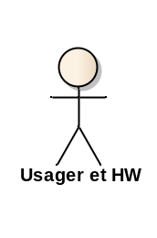
De façon générale, le logiciel et le HW communiquent par des messages. Par exemple, afin de demander au HW d'ouvrir une porte, le logiciel envoie le message "ouvrir" au HW. Chaque message contient le numéro de l'élément mécanique concerné par le message. Par exemple, pour faire ouvrir la porte de la cabine, le logiciel envoie au HW le message "ouvrir" avec le numéro de la porte de cabine en paramètre. Le détail des interfaces HW/Logiciel est fourni au chapitre 2.3 Description détaillée des interfaces du logiciel.

Exigences fonctionnelles

Les fonctionnalités de l'usager

Comme indiqué dans le schéma ci-dessous, l’usager, au travers du HW, peut :
- Appeler l’ascenseur
- Se déplacer à un étage.

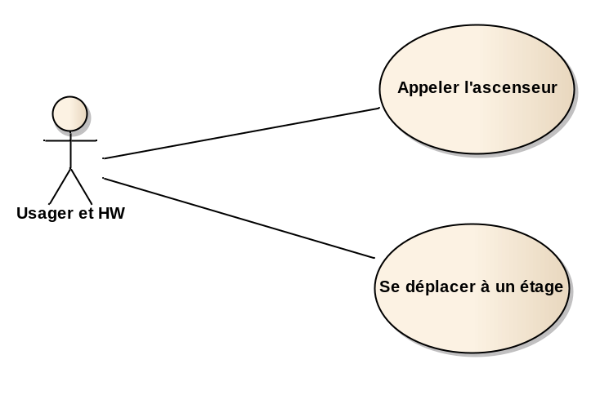

Les deux cas d’utilisation sont détaillés ci-dessous.

Cas d'utilisation "Appeler l'ascenseur"

Résumé

Ce cas d'utilisation décrit comment un usager appelle l'ascenseur, depuis l'appel jusqu'à l'arrivée de la cabine à l'étage de l'usager. Ce cas d'utilisation présente donc une vue très unitaire, celle d'un usager à l'extérieur de la cabine, depuis le moment où il presse le bouton d’appel jusqu’à l’ouverture complète des portes.

Precondition
Aucune

Postcondition (état mémorisé par le logiciel)
La cabine se tient à l'étage demandé, arrêtée, portes ouvertes (d'étage et de cabine).

Déroulement normal

- Le CU commence quand l'usager appelle l'ascenseur en utilisant le bouton d'appel. Le HW envoie au logiciel un message "pression" avec pour paramètre le numéro du bouton d'appel de l'étage. [exception HS]
- Si la cabine est arrêtée, portes fermées:
  - Si la cabine est arrêtée à un autre étage, le logiciel fait se déplacer la cabine à l'étage de l'appel de la façon suivante:
    - Le logiciel envoie au HW un message "monter", si la cabine se tient en-dessous, ou bien un message "descendre", si la cabine se tient au-dessus. Dans les 2 cas, le message contient le numéro de l'entrainement de la cabine.
    - A chaque nouvel étage, le HW envoie un message "nouvelEtage" au logiciel.
    - Si le service est pour cet étage, le logiciel fait s’arrêter la cabine en envoyant un message "arreter" au HW.
  - Le logiciel fait s’ouvrir les portes (porte d'étage et porte de cabine) en envoyant au HW des messages "ouvrir".
  - L'usager peut entrer dans l'ascenseur. Le CU est terminé.
- Sinon l'appel n'est pas pris en compte. Le logiciel ne fait rien.

Déroulements alternatifs

[exception HS] Si l'étage est hors service, le logiciel le signale à l'usager par un message sonore. Le CU est terminé.

Scénario normal – appel de la cabine, arrêtée à un autre étage

Ce scénario illustre un déroulement particulier du cas d’utilisation. Ce scénario est un déroulement classique et représentatif du fonctionnement du logiciel.

A compléter ultérieurement

Cas d'utilisation "Se déplacer à un étage"

A compléter ultérieurement

Synthèse du fonctionnement du logiciel

Règle générale de gestion des services

Comme indiqué dans la présentation générale des besoins, le système ascenseur ne peut traiter qu'un seul service à la fois, appel ou sélection. De plus, ce service ne peut être pris en compte que lorsque l'ascenseur est arrêté, portes fermées. Néanmoins, le logiciel devra être conçu pour pouvoir évoluer facilement vers un système ascenseur capable de prendre en compte plusieurs services à la fois.

Logique générale de gestion des portes

Les portes restent ouvertes 5 secondes. Aucune action de l'usager ne peut anticiper la fermeture ou l'ouverture des portes.

Synthèse du fonctionnement du logiciel

Le schéma ci-dessous présente une synthèse du comportement du logiciel (cas sans mémorisation).

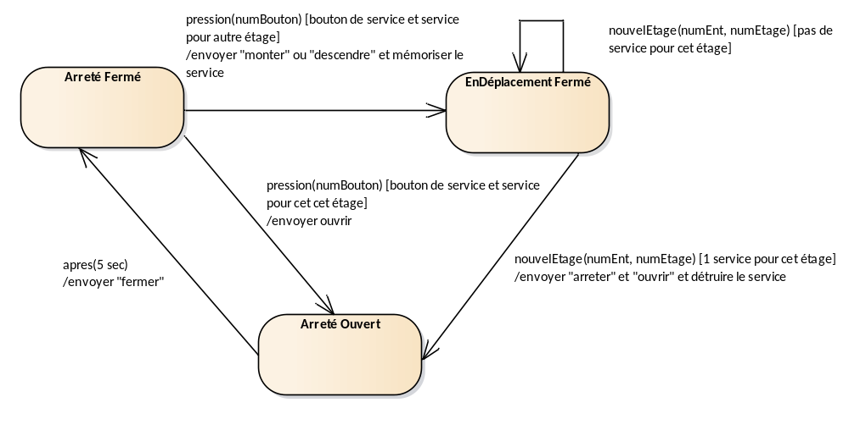

Exigences non fonctionnelles

Chapitre non fourni dans cette version du document.

Description détaillée des interfaces du logiciel

Principe général de communication entre le HW et le logiciel

Le HW offre une interface au logiciel pilote, lui permettant de piloter les éléments mécaniques. De façon générale, chaque interface permet d’adresser une instance précise d’élément mécanique, par un numéro unique (de 1 à n) :
- Le HW communique avec le logiciel par 2 zones de registres (1 zone pour chaque direction)
- Chaque zone est composée de 3 registres :
  - registre 1 : identificateur fonctionnel du message
  - registre 2 : numéro de l’élément mécanique
  - registre 3 : param (optionnel)

Les messages pour piloter les portes

- Messages reçus par le HW :
  - ouvrir : numéro de porte
  - fermer : numéro de porte
- Aucun message émis par le HW

Les messages pour piloter les entrainements

- Messages reçus par le HW :
  - monter : numéro d’entrainement
  - descendre : numéro d’entrainement
  - arreter : numéro d’entrainement
- Messages émis par le HW :
  - nouvelEtage : numéro d’entrainement, numéro étage

Notons que dans cette version de l'ascenseur, il n'y a qu'une seule cabine, donc un seul entrainement.

Les messages pour piloter les boutons

- Aucun message reçu par le HW
- Messages émis par le HW
  - pression : numéro de bouton

Conception du logiciel ascenseur

A compléter ultérieurement

Annexe A – Glossaire

- Bouton d'appel: voir moyen d'appel
- Cabine
- Cage d'ascenseur
- Etage
- Entraînement
- Indicateur d'étage
- Porte de cabine
- Porte d'étage
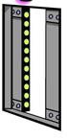
Les 2 portes, de cabine et d’étage s’ouvrant simultanément

- Moyen d'appel:
Dispositif permettant à un usager d'appeler la cabine à l'étage où il se tient.
Ce dispositif peut être un unique bouton voyant, que l'on nomme "bouton d'appel" :
Ce dispositif pourrait également être constitué de deux boutons voyants : un pour aller ver le haut, un pour aller vers le bas (évolution possible) :


- Sélecteur d'étage
- Service:
Un appel ou une sélection pour un étage donné. Un appel correspond à l'appel de l'ascenseur effectué à l'étage. Une sélection correspond à la sélection d'un étage à l'intérieur de la cabine.
- Système ascenseur
- Technicien
- Usager

